**华东师范大学计算机科学与技术学院实验报告**

|  |  |  |
| --- | --- | --- |
| **实验课程**：计算机图形学 | **年级**：2018级 | **实验成绩**： |
| **实验名称**：图形API基本操作 | **姓名**：李泽浩 |  |
| **实验编号**：1 | **学号**：10185102142 | **实验日期**：2021-3-9 |
| **指导教师**：王长波、李洋 | **组号**： | **实验时间**：13:00-14:30 |

**一、实验目的**

熟悉 Windows 操作系统下图形 API 的基本功能。

**二、实验内容与实验步骤**

1. 创建 VisualStudio 项目并配置
2. 创建第一个窗体
3. 定义窗体过程(Windows Procedure)
4. 在窗体中使用SetPixel
5. 实现画笔工具

**三、实验环境**

由于课上没有及时完成，回到宿舍后发现这次实验只能在Windows系统上完成，经老师助教同意后，该用python实现。

OS：macOS

IDE：Pycharm

主要函数库：tkinter

**四、实验过程与分析**

**1.调用tkinter库**

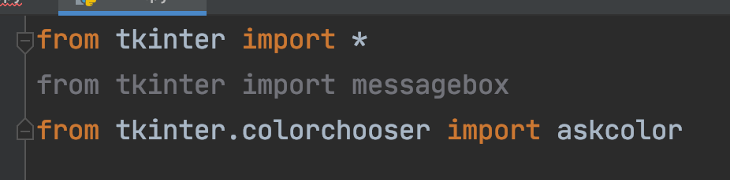

**2.初始化类**

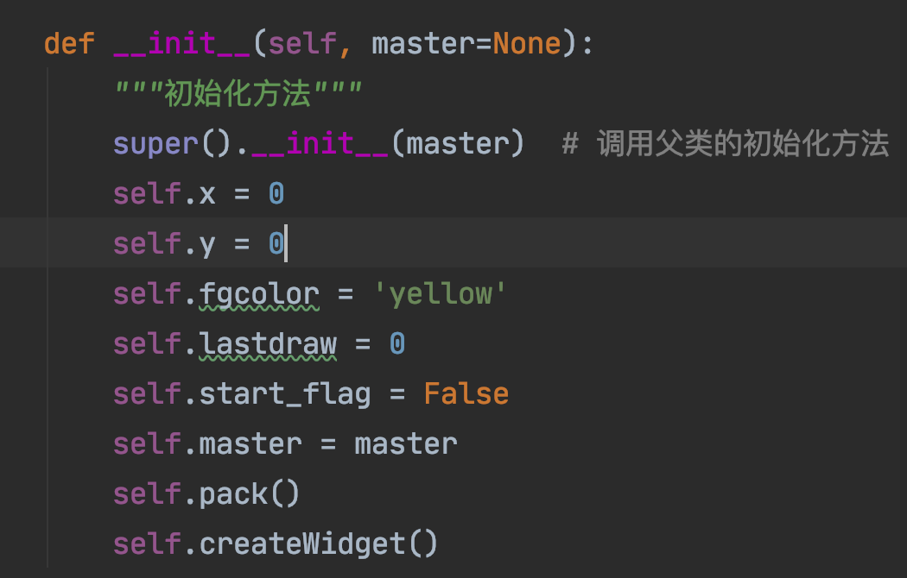

**3.创建绘图区域及按钮（画笔、清空、颜色）**

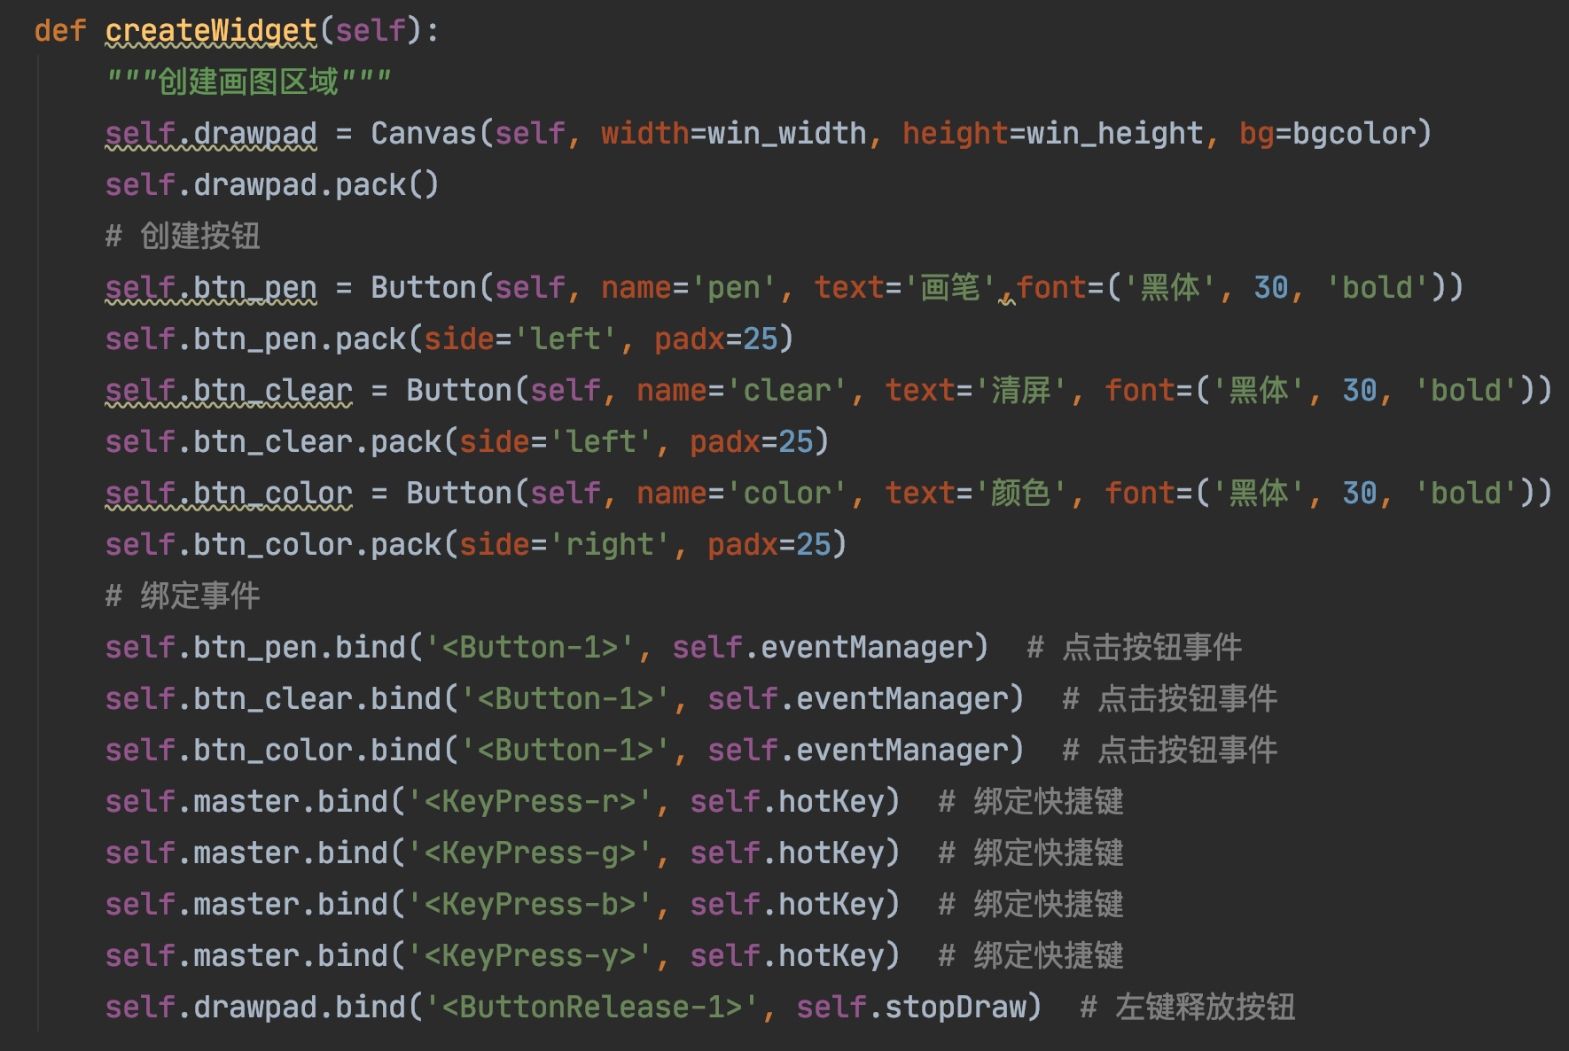

**并设置了切换颜色的快捷键**

**4.将按钮绑定事件**

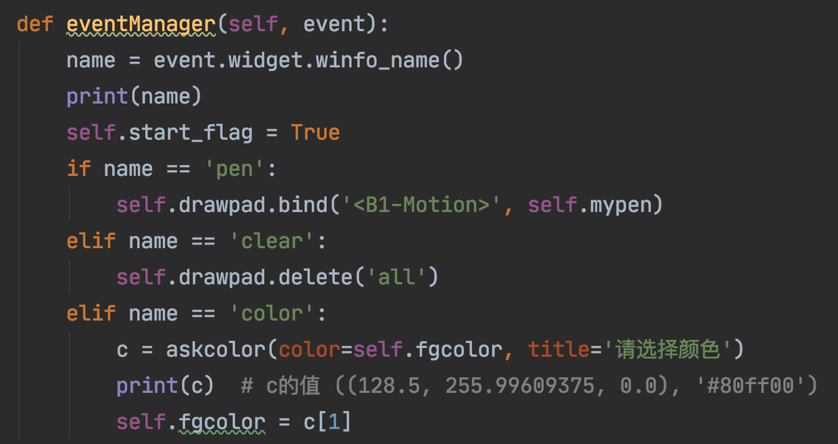

**选择手绘：**

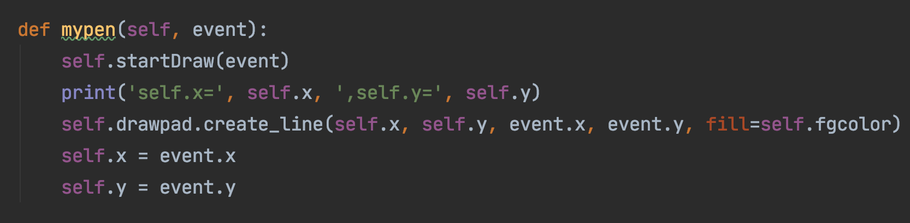

**开始绘画：**

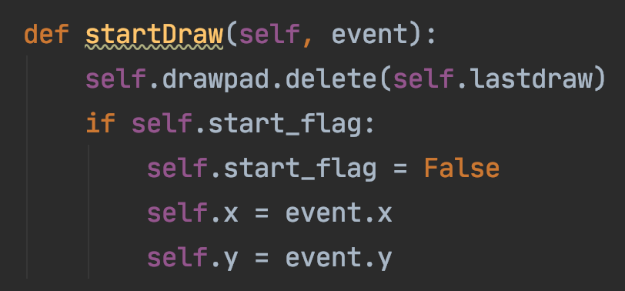

**结束绘画：**

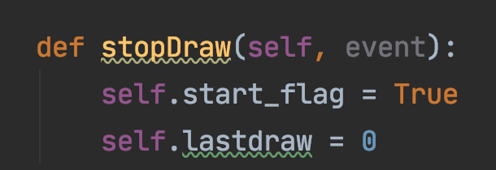

**切换颜色的热键：**

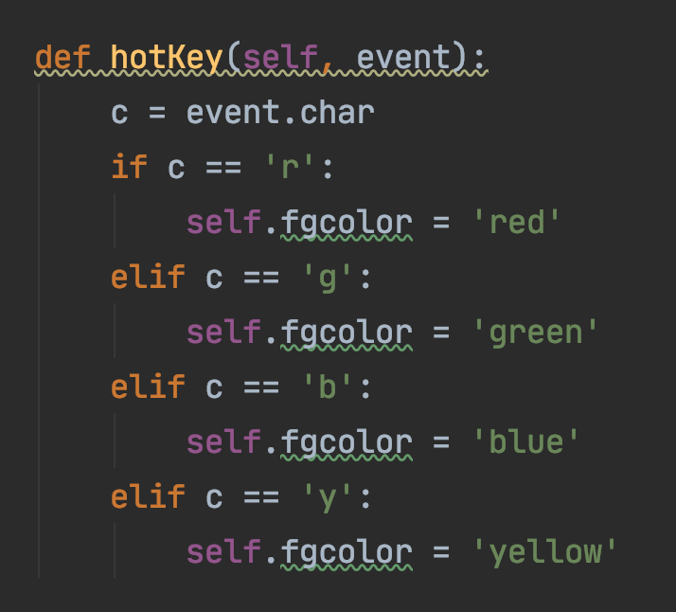

**5.主函数：**

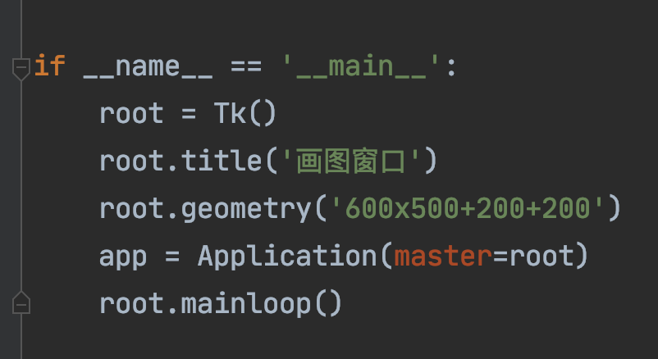

**五、实验结果总结**

**运行上述代码，出现绘图框后，先选择画笔选项（如需更改颜色点击“颜色即可选择”或使用热键），按住鼠标拖动即可完成绘画功能**

**下图为运行代码并手写“李泽浩 2021/3/14”**

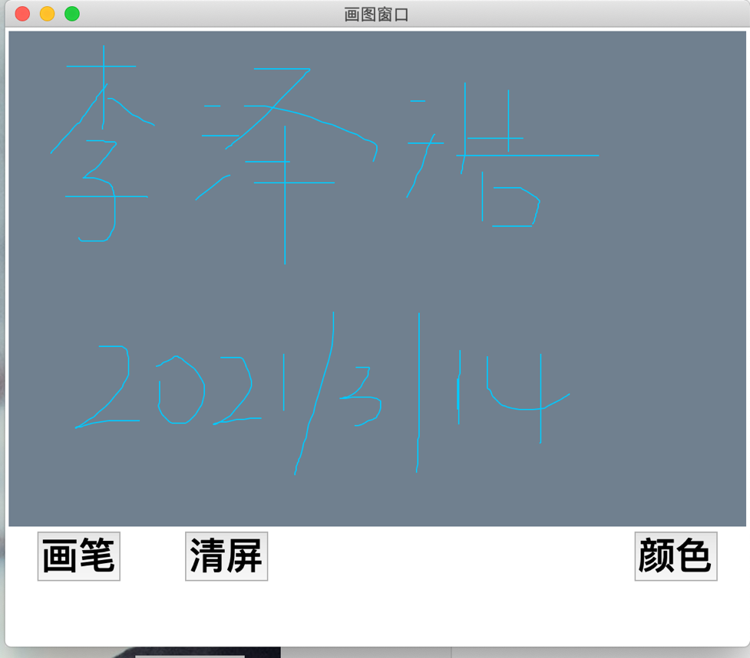

**六、附录（参考资料）**